# 简介

PHP所提供的重载（overloading）是指动态地创建类属性和方法。我们是通过魔术方法（magic methods）来实现的。

当调用当前环境下未定义或不[可见](mk:@MSITStore:C:\\Users\\张卫航\\Desktop\\php_enhanced_zh.chm::/res/language.oop5.visibility.html)的类属性或方法时，重载方法会被调用。

**Note**:

PHP中的重载与其它绝大多数面向对象语言不同。传统的重载是用于提供多个同名的类方法，但各方法的参数类型和个数不同。

# 属性重载

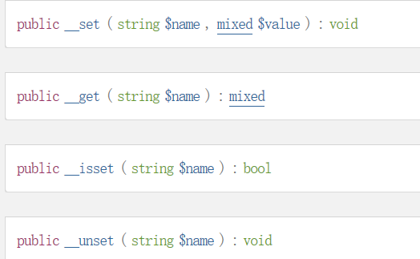

在给不可访问属性赋值时，[__set()](mk:@MSITStore:C:\\Users\\张卫航\\Desktop\\php_enhanced_zh.chm::/res/language.oop5.overloading.html" \l "object.set) 会被调用。

读取不可访问属性的值时，[__get()](mk:@MSITStore:C:\\Users\\张卫航\\Desktop\\php_enhanced_zh.chm::/res/language.oop5.overloading.html" \l "object.get) 会被调用。

当对不可访问属性调用 [isset()](mk:@MSITStore:C:\\Users\\张卫航\\Desktop\\php_enhanced_zh.chm::/res/function.isset.html) 或 [empty()](mk:@MSITStore:C:\\Users\\张卫航\\Desktop\\php_enhanced_zh.chm::/res/function.empty.html) 时，[__isset()](mk:@MSITStore:C:\\Users\\张卫航\\Desktop\\php_enhanced_zh.chm::/res/language.oop5.overloading.html" \l "object.isset) 会被调用。

当对不可访问属性调用 [unset()](mk:@MSITStore:C:\\Users\\张卫航\\Desktop\\php_enhanced_zh.chm::/res/function.unset.html) 时，[__unset()](mk:@MSITStore:C:\\Users\\张卫航\\Desktop\\php_enhanced_zh.chm::/res/language.oop5.overloading.html" \l "object.unset) 会被调用。

属性重载只能在对象中进行。在静态方法中，这些魔术方法将不会被调用。所以这些方法都不能被 声明为 [static](mk:@MSITStore:C:\\Users\\张卫航\\Desktop\\php_enhanced_zh.chm::/res/language.oop5.static.html)。

## 例子

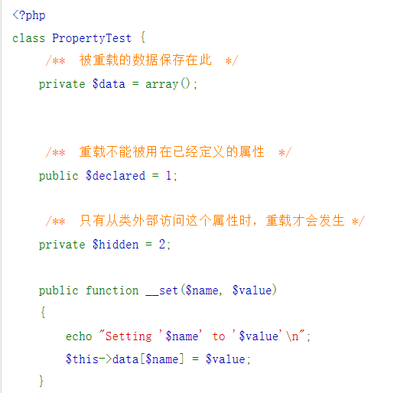

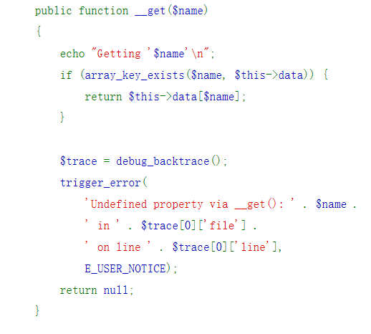

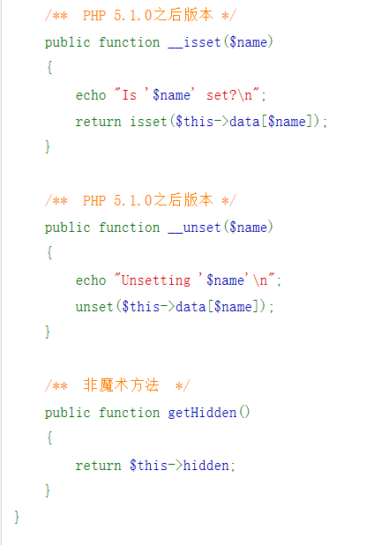

通过属性重载，在访问受保护的属性或不存在的属性时，会调用以上魔术方法，动态创建对应属性，并可以按需进行一些额外操作。

# 方法重载

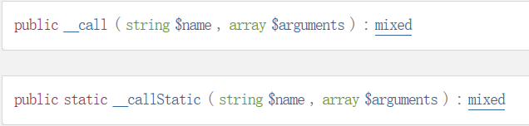

在对象中调用一个不可访问方法时，[__call()](mk:@MSITStore:C:\\Users\\张卫航\\Desktop\\php_enhanced_zh.chm::/res/language.oop5.overloading.html" \l "object.call) 会被调用。

在静态上下文中调用一个不可访问方法时，[__callStatic()](mk:@MSITStore:C:\\Users\\张卫航\\Desktop\\php_enhanced_zh.chm::/res/language.oop5.overloading.html" \l "object.callstatic) 会被调用。

$name 参数是要调用的方法名称。$arguments 参数是一个枚举数组，包含着要传递给方法 $name 的参数。

## 例子

